Открытый урок по литературному чтению во 2 классе.
Учитель: Райденко Елена Владимировна
Тема урока: «РОДИНА» Утебай Турманжанов.
Раздел: «Мой родной край»
Цель: Знакомство с творчеством казахского поэта.
Составление стихотворения по пазлам.
Научиться читать стихотворение выразительно.
1.Организационный момент. Психологический настрой.
Прозвенел звонок и смолк.
Начинается урок.
Урок литературный.
А мы народ культурный.
Будем работать, отвечать,
Наши знания пополнять. (Слайд 2)
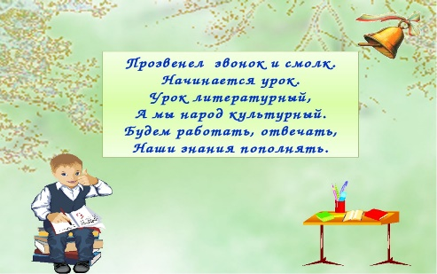
2. Девиз нашего урока:
Запрещается лениться!
Не болтать и не крутиться!
Лишь учиться и трудиться!
В жизни это пригодится! (Слайд 3)

3. Актуализация знаний учащихся.
Работа по вопросам.
- Над каким разделом начали работу?
- Из какого произведения эти строки?
«Она велика от Алтая до Каспия,
Она широка, как народа душа.
Она же Европа, она же и Азия.
И волны Урала и всплеск Иртыша». (Моя Республика)
- Кто написал это произведение? (Толеген Айбергенов)
Послушайте следующие строки.
«В нашем крае вам не счесть больших озёр.
В нашим крае вам не счесть лесистых гор.
В нашем крае счёта нет отважным людям.
Населявшим с давних пор степной простор»
- Из какого произведения эти строки? (В нашем краю)
- Кто автор этого стихотворения? (Сакен Сейфуллин)
- Что общего в этих стихотворениях? (Описывается родной край)
-В чём различие? (Разные авторы)
Выразительное чтение стихотворений учащимися.
4. Математическая разминка. Разгадывание ребуса. Взаимосвязь урока математики и русского языка.
Решение примеров.
78 – 60 8 + 8 14 – 9 70 – 60 6 + 9 100 – 99
По результатам примеров, определить букву в алфавите и разгадать зашифрованное слово РОДИНА
Р | 78 – 60 =18

О | 8 + 8 =16

Д | 14 – 9 = 5

И | 70 – 60 =10

Н | 6 + 9 = 15

А | 100 – 99 =1

18 | 16 | 5 | 10 | 15 | 1
Р О Д И Н А
Чтение стихотворения ученицей.
РОДИНА – слово большое, большое!
Пусть не бывает на свете чудес,
Если сказать это слово с душою,
Глубже морей оно, выше небес!
В нём умещается ровно полмира,
Мама и папа, соседи, друзья,
Город родимый, родная квартира,
Бабушка, школа, котёнок …. и я!
5. Сообщение темы и постановка цели урока. (Слайд 4)
6. Составление кластера к слову «РОДИНА» (Слайд 5)

РОДИНА
Опорные слова: мама, семья, дом, родной край, богатство, гордость, школа, друзья.

7. Знакомство с автобиографией поэта (Слайд 6)
Утебай Турманжанов (1905 – 1978)
Известный казахский поэт, литературовед, фольклорист, один из основателей казахской детской литературы. Сын бедного казаха -кочевника. Воспитывался в детском доме. Занимался исследованием произведений казахского фольклора, составил сборник из 4000 казахских поговорок и пословиц. Переводил стихотворения А.С.Пушкина и М.Ю.Лермонтова.
8. Работа с произведением «РОДИНА»
Работа в группах. (Слайд 7)
Учитель читает первую строку стихотворения.
Знакомит учащихся с дальнейшей работой над произведением.
Чтобы узнать продолжение стихотворения, вы должны собрать его по пазлам.
Каждая группа должна собрать пазлы по одной строке.
Над каждым словом в строке стихотворения стоит цифра, она говорит о количестве букв в слове. Вам необходимо расставить слова в строке в правильном порядке. Посмотрите на образец, как вы это будете делать.
Вначале Родина – дом матери твоей, (Слайд 8)
6 4 11 4 (Слайд 9)
__________ очаг, ___________________ ______
окрестности родной аула
Родной очаг, окрестности аула, (Слайд 10)
3 2 5 5 4 5 6
Где ___ ______ средь _____, среди ______,
Трав ты камней играл
Где ты играл средь трав, среди камней, (Слайд11)
6 6 10 8
Откуда ________ ____________ ____________.
Потянуло ветром странствий
Откуда ветром странствий потянуло. (Слайд12)
2 6 1 3 3 4 4
Да, ____________ - и________, где твой_________,
Родина очаг дом
Да, Родина – и дом, где твой очаг, (Слайд 13)
1 4 6 5 11 4
И твой___________ __________, взрастивший ________.
Сына народ родной
И твой родной народ, взрастивший сына. (Слайд 14)
2 6 2 6 7 8
Да,_____________ - не только ____________ _____________,
Родина предков солончак
Да, Родина – не только предков солончак, (Слайд 15)
1 5 4 1 5 6
А синие_________ и __________ ____________.
Леса тихая долина
А синие леса и тихая долина. (Слайд 16)
Таким образом мы получили полное стихотворение.
Давайте прочитаем его полностью выразительно.
РОДИНА (Слайд 17)
Вначале Родина – дом матери твоей,
Родной очаг, окрестности аула,
Где ты играл средь трав, среди камней,
Откуда ветром странствий потянуло.
Да, Родина – дом, где твой очаг,
И твой родной народ, взрастивший сына.
Да, Родина – не только предков солончак,
А синие леса и тихая долина.
Словарная работа: (Слайд 18)
Очаг – устройство для разведения и поддержания огня, символ семьи.
Солончак – почвы, которые содержат природные соли.
8. Динамическая пауза. (Слайд 19)
9. Работа с учебником стр.93 выразительное чтение стихотворения.
10. Работа с пословицами.
11. Обратная связь.
Вопрос – ответ – Тест работа в тетради стр.44 задание2.
12. Творческое задание. (Слайд 20)
Детям предлагается нарисовать то, что для них является Родиной. Звучит спокойная музыка. (Кюй. Детство)
13. Подведение итогов урока. (Слайд 21)
Что нового узнали сегодня на уроке?
Какие умения и навыки приобрели?
Что осталось непонятным?
С пользой ли для вас прошёл урок?
14. Рефлексия. (Слайд 22)
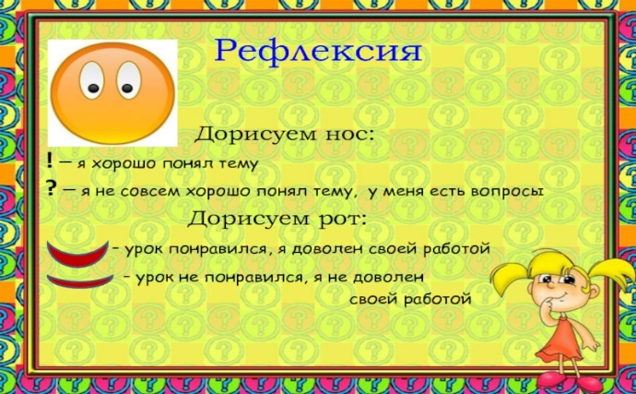
14. Конец урока. (Слайд 23)
Песня в исполнении детей «Родина моя»

